***Консультация для родителей***

**Природа и умственное воспитание ребенка**

**Подготовила воспитатель старшей группы «Солнышко» Филимонова А.А.**

**(Октябрь)**

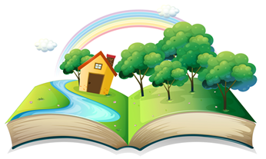

***Экологическое воспитание – составляющее звено умственного воспитания ребенка - дошкольника, общение с природой активизирует высшие психические процессы (мышление, речь, внимание, память).***

Совместное познание мира природы, общение с ней в сотрудничестве со взрослыми, прежде всего с родителями, помогают развивать представления детей об окружающем их мире животных и растений до оптимального уровня, побуждают к познанию нового, обогащают опыт взаимодействия с природой.

Дошкольники, как правило, с огромным интересом смотрят на окружающий мир, но умеют увидеть далеко не всё, а иногда не замечают самого главного. А если рядом с ними чуткие взрослые, прежде всего, родители, которые удивляются вместе с ним, учат их не только смотреть, но и видеть, дети захотят ещё больше узнать об окружающем их природном мире.    Наблюдения окружающей природной среды и её отдельных объектов, экскурсии – прогулки сезонного характера, практическая деятельность с природным материалом и в самой природе и, конечно же, беседы и чтение детям материалов о природе и её явлениях эффективно способствуют

воспитанию экологической культуры

дошкольников.

А чтобы ваше общение с ребенком было интересным - обыгрывайте это общение.

Мы живём с Вами в непростое время. Нестабильность общества. Расслоение его на бедных и богатых. Экраны телевизоров забиты фильмами об убийствах, жестокости, насилии. У многих взрослых на первом плане стоит задача найти средства к существованию и выжить. Однако, несмотря ни на что, мы должны уделять внимание нашим детям, мы должны воспитывать их правильно.

С помощью природной среды взрослые имеют возможность всесторонне развивать ребёнка: расширяя его кругозор, показывая взаимосвязи в природе, вовлекая детей в совместную деятельность, давая посильные поручения, побуждая ребёнка к сочувствию, сопереживанию, воспитывая желание помогать делом.

**У природы человек учится красоте, чувству меры, добра, справедливости.**

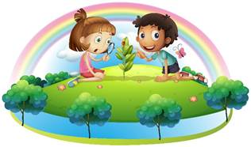

*Мы понимаем, что Вы очень заняты, что порой не хватает времени на ребёнка. Однако, отправляясь с ребёнком на прогулку, мы можем поговорить с ним о том, какая сегодня погода, какое небо, что есть на небе, есть ли ветер, какой, в какую сторону дует, как мы это определили, в какую одежду мы одеты, почему, с чем это связано? Какое сейчас время года? В холодное время подкормить птиц, понаблюдать за их поведением и повадками. Посмотреть вокруг себя и увидеть удивительный мир растений, который нас окружает. Загадать загадку и найти отгадку. Поискать приметы времени года, познакомить ребёнка с народными приметами и пословицами.*

***Правильно делают те родители, которые во время прогулки обращаются с природой и ребёнком. «Смотри как красиво!», «Какой сегодня белый, пушистый снег! », «Как тебе кажется, на что похоже облако! » и т. д.***

*Да, мы должны сами видеть окружающий нас мир и открывать на него глаза ребёнка. Учить его замечать и**восхищаться окружающей нас жизнью, беречь и любить всё живое.*